Группа компаний «Орматек»
Тел. 8-800-333-37-37
ИНСТРУКЦИЯ ПО СБОРКЕ КРОВАТИ С РАЗБОРНЫМ ОРТОПЕДИЧЕСКИМ ОСНОВАНИЕМ
УВАЖАЕМЫЙ ПОКУПАТЕЛЬ!

Благодарим Вас за выбор нашей продукции – кровати, предназначенной для отдыха и сна. Кровать состоит из лицевой обвязки – периметра деталей с мягкими элементами (спинки и комплекта царг – боковых частей периметра). Спинка и царги определяют внешний вид изделия. В комплект кровати входит разборное кроватное ортопедическое основание, с многослойными ламелями повышенной гибкости из высокосортной берёзы. Такая конструкция, в комплекте с матрасом, обеспечивает комфорт во время отдыха и сна, создаёт правильный ортопедический профиль, снимающий нагрузку на позвоночник, не препятствует притоку свежего воздуха к матрасу.

ОБЩИЕ ПРАВИЛА ЭКСПЛУАТАЦИИ
ВНИМАНИЕ!!!
- Максимально допустимая нагрузка на одно спальное место составляет 120кг
- Нельзя превышать допустимую нагрузку и прыгать на ортопедическом основании. Это приведёт к повреждению ламелей, не подлежащих ремонту, на которые не распространяется гарантия, а так же причинит ущерб здоровью
- Эксплуатация кровати допускается только при условии, что кровать приставлена головной спинкой к стене
- Запрещается перемещать кровать за спинку
Изделие следует использовать только по его непосредственному назначению.
Изделие разработано для использования в быту.
Помещение, где используется изделие, должно соответствовать следующим требованиям: температура от +10°С до +40°С, влажность воздуха не более 70% , защищено от попадания прямых солнечных лучей, не размещать вблизи отопительных приборов, сырых и холодных стен.
Поверхность деталей изделия следует оберегать от попадания влаги, щелочей, ацетона и т.д., а так же от механических повреждений.
Сборку изделия производить согласно инструкции предприятия изготовителя.
Установка изделия должна осуществляться на твёрдую и ровную поверхность.
В процессе эксплуатации соблюдайте инструкцию по чистке изделия:
- Рекомендуем использовать нейтральные моющие средства, содержащие амиак, которые не приводят к образованию пятен и не влияют на изменение цвета экокожи. Нельзя использовать чистящие средства, содержащие сильные химикаты и растворители на основе нефтепродуктов.
- Поверхность изделия обрабатывать мягкой тканью, смоченной моющим средством. Затем очищенную поверхность вытереть чистой влажной тканью и протереть насухо.
- Не соскабливайте засохшие пятна.

СБОРКА КРОВАТИ

Рекомендуется сборку изделия производить квалифицированными специалистами.
Перед сборкой кровати ознакомьтесь с её комплектностью и фурнитурой (Таб.1), инструкцией по сборке кровати и инструкцией по сборке ортопедического основания.

Комплектность и фурнитура кровати
Таблица 1
№ детали | Наименование детали | Количество (шт.) | № пакета, местонахождение
1 | Спинка головная и инструкция по сборке кровати | 1 | 1
2 | Царга боковая (продольная) | 2 | 1
3 | Царга центральная (поперечная) | 1 | 1
4 | Уголок стяжки кроватной | 8 | 1
5 | Винт М6×25 | 32 | 1
5а | Саморез 4,2×16 | 16 | 1
5б | Этикетка самоклеящаяся | 1 | 2
6 | Разборное ортопедическое основание с фурнитурой и инструкция по его сборке | В комплекте | 2

Сборку кровати рекомендуется производить вдвоём на ровной и жёсткой поверхности. Собирайте аккуратно, без повреждений поверхностей мягких элементов. С целью удобства соединения, рекомендуется при установке по месту обеспечить устойчивость всей конструкции.
Сборка периметра кровати. Периметр кровати состоит из спинки головной (дет.1) и 3-х царг (боковые части периметра): левая и правая (дет.2), центральная (дет.3). Разложите все детали периметра по назначению. (см. Рис.1).
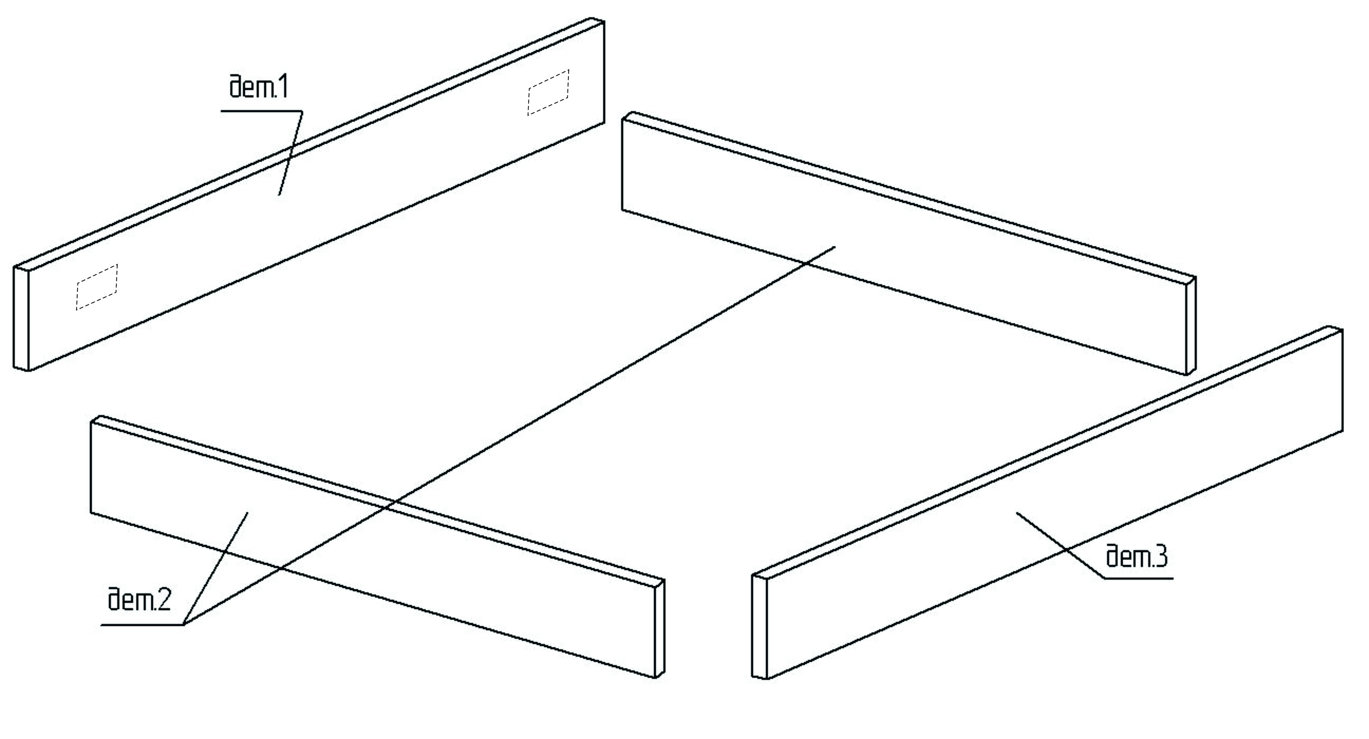

Закрепите на боковых царгах (дет.2) уголки стяжки кроватной (№4) с помощью винтов М6×25 (№5). Скрепите боковые царги со спинкой головной и центральной царгой винтами М6×25 (№5), затягивая их не до конца. Выровняйте детали под прямым углом и затяните до упора все винты по периметру. (см. Рис.2).

Сборка ортопедического основания. Сборку основания производите согласно прилагаемой инструкции от завода-изготовителя данного основания (Пакет №2). Для удобства крепления ортопедического основания к кровати собирайте его без латофлексов (ламелей). Соберите металлические штанги в единую раму ортопедического основания. Прикрепите к нему 5-ть ножек. Вставьте собранное основание в периметр кровати. Выровняйте высоту царг, прижав опорные бруски, закрепленные на боковых царгах (дет. 2), к нижним краям металлической рамы основания. Прикрепите ортопедическое основание по углам к периметру кровати саморезами 4,2х16, которые входят в Пакет №1. (см. Рис.3).

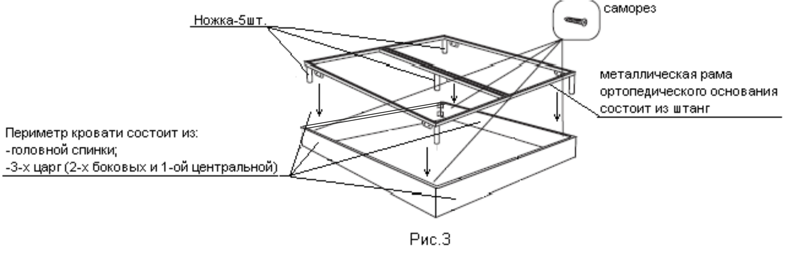
Установите по концам латофлексов (ламелей) пластиковые латодержатели (ламеледержатели) и поочерёдно прикрепите их на продольные штанги в парные отверстия металлической рамы ортопедического основания. (см. Рис.4).

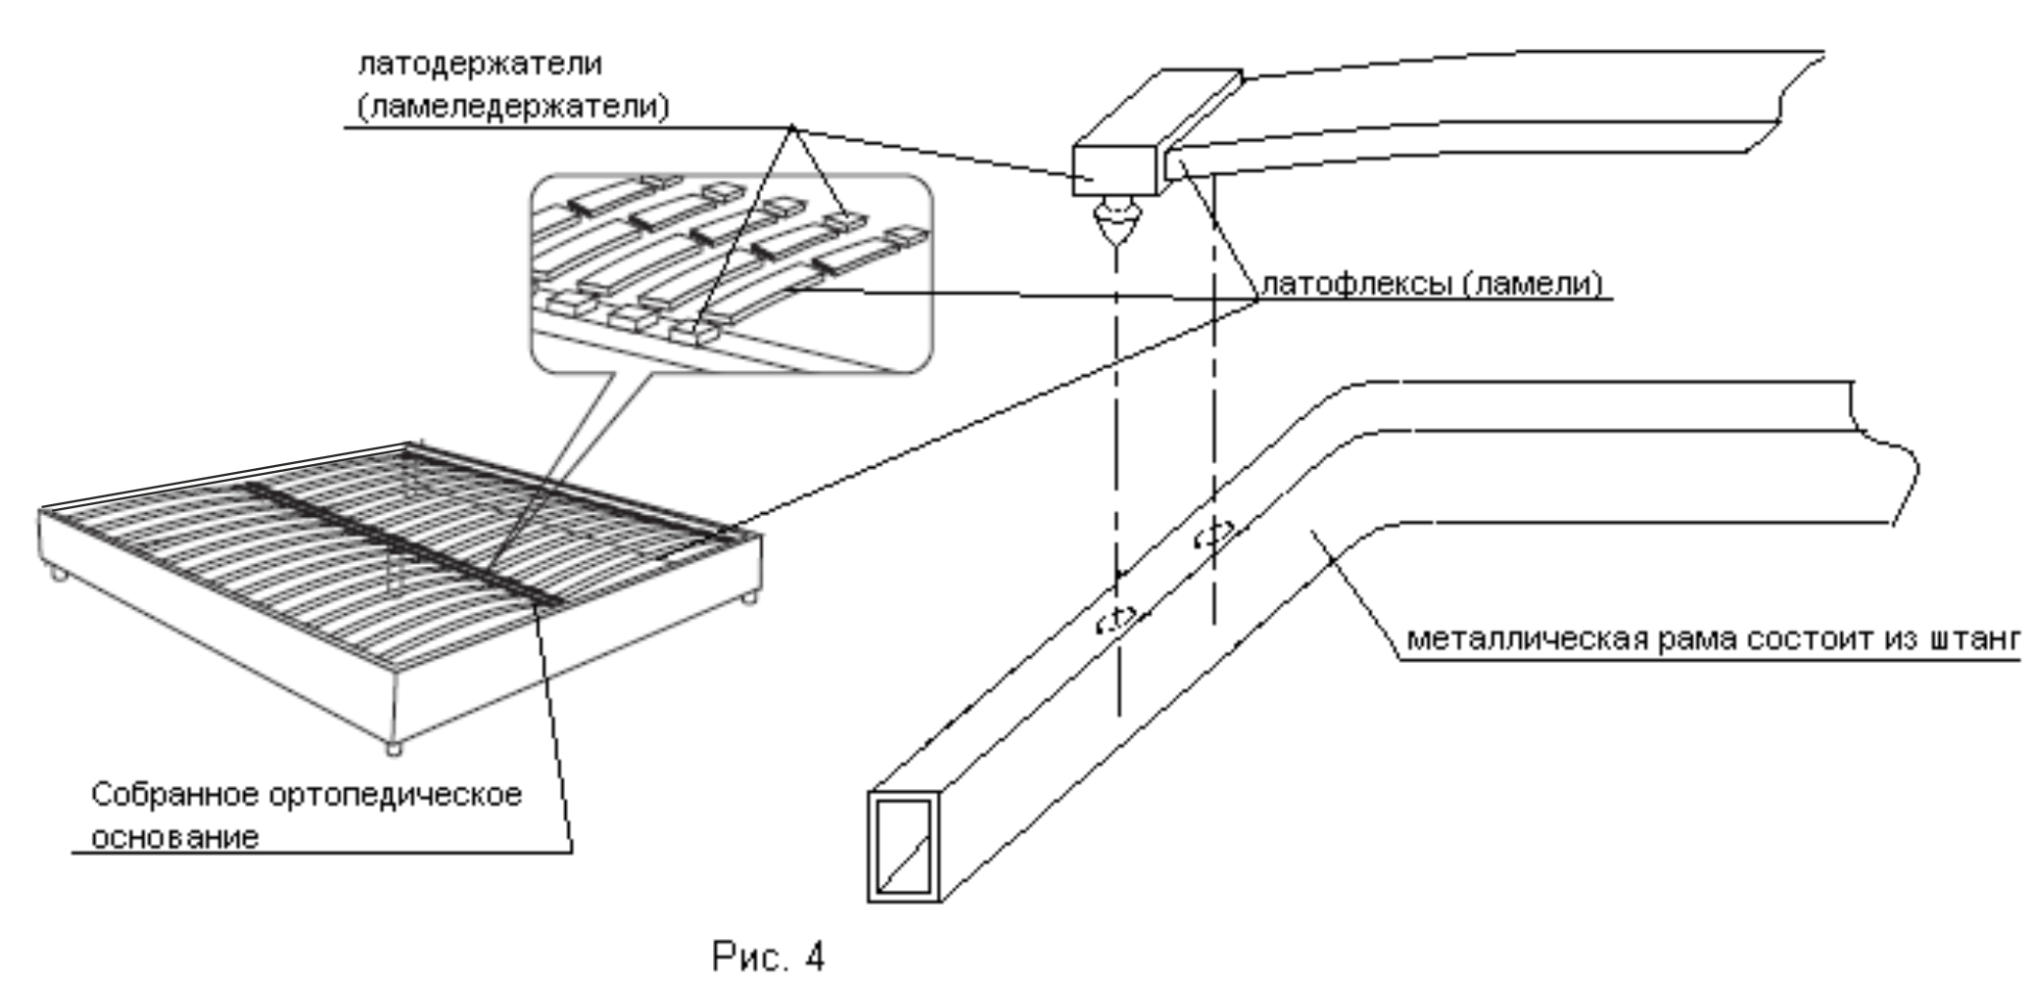

После сборки кровати необходимо наклеить этикетку на внутреннюю поверхность каркаса (на любую царгу). Желательно сохранить этикетку до окончания срока эксплуатации изделия.

ВНИМАНИЕ!!!
Проверьте устойчивость всей собранной конструкции. При обнаружении перекоса и неустойчивости произведите корректировку.

ГАРАНТИЙНЫЕ ОБЯЗАТЕЛЬСТВА

На изделие распространяется гарантия завода-изготовителя, действующая в течение 18 месяцев.
Производитель гарантирует соответствие изделия ТО предприятия-изготовителя при соблюдении условий транспортировки, сборки, эксплуатации и рекомендаций по уходу.
Необходимо сохранять целостность упаковок и наличие на них этикеток с информацией, для облегчения замены изделия при возникновении гарантийного случая.
Гарантия распространяется на дефекты производственного характера.
Гарантия действует только в отношении тех изделий, которые используются в быту.
Гарантия действует только при соблюдения вышеперечисленных правил и условий использования изделия по назначению.
В течение гарантийного срока завод-изготовитель оставляет за собой право по своему усмотрению предоставлять бесплатный ремонт или замену изделия.
В случае приобретения уценённой мебели претензии по качеству и внешнему виду не принимаются.
Претензии по внешнему виду изделия, некомплекту, а так же не соответствию заказа принимаются непосредственно при получении изделия. В дальнейшем такие претензии не принимаются, все работы осуществляются за счёт покупателя.
В случае обнаружения недостатков Вам необходимо обратиться в магазин, где куплен товар, и написать заявление. Если случай гарантийный, производитель обязуется устранить все недостатки в течении срока, установленного законом.
Обращаем Ваше внимание, что на основании Постановления Правительства РФ от 19января 1998г №55 кровати входят в перечень непродовольственных товаров надлежащего качества, не подлежащих возврату и обмену на аналогичный товар других размеров, форм, габаритов, фасонов, расцветки и комплектации.

ВНИМАНИЕ!!!
Производитель не несёт ответственность за дефекты, возникшие в результате не соблюдения условий транспортировки, сборки, эксплуатации и рекомендаций по уходу за изделием. Предприятие-изготовитель оставляет за собой право на замену фурнитуры и метизов на аналогичные, без ухудшения качества сборки.

